Новый способ мошенничества начинается с телефонного звонка. Приветливая девушка представляется сотрудницей «Госуслуг», называет свои фамилию, имя, отчество и сообщает, что ваш личный кабинет атакуют мошенники. Обманщики якобы пытаются изменить номер телефона, который у вас привязан к «Госуслугам», и им нужно срочно помешать.  Как мошенники сумели раздобыть данные?  Во-первых, некоторые из них есть в открытом доступе: те же самые номера телефонов часто привязаны к соцсетям. Во-вторых, некоторые компании не следят за безопасностью данных, и мошенники, используя уязвимость, воруют информацию. Так данные могут утечь, например, у различных служб доставки, мобильных банков, сервисов лояльности в магазинах.  Авторизация на сайте «Госуслуг». Именно на номере телефона, который привязан к личному кабинету, держится новая мошенническая схема.  1. Если потерять доступ к личному кабинету и пытаться его восстановить, на телефон придет СМС с кодом подтверждения или же позвонит представитель службы безопасности «Госуслуг». Мошенники звонят с этого же номера.  Чтобы восстановить доступ к личному кабинету, нужно ввести номер телефона, на который придет код подтверждения  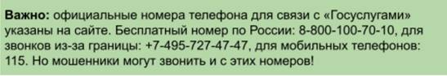 |  | 2. Если напрямую сказать собеседнику, что вы не верите ему, вас убеждают в обратном. Он безошибочно называет все данные о вас, которые есть на портале и которые нельзя найти в свободном доступе. Это номер паспорта, ИНН, СНИЛС и даже история ваших действий в личном кабинете вплоть до оплаты штрафов.  3. Лжесотрудник «Госуслуг» очень грамотно входит в доверие: говорит убедительно и, видя ваши сомнения, предлагает задать любые интересующие вас вопросы, на которые уверенно отвечает.  А дальше жертву ждет такой сценарий: собеседник обещает помочь и просит назвать код, который тут же приходит на телефон.  Коды восстановления доступа к «Госуслугам». Именно их просят по телефону мошенники под предлогом защитить аккаунт  Получив код, мошенники завладевают вашим личным кабинетом и всей информацией, которая там есть. Это позволит им, например, похитить электронную цифровую подпись или оформить ИП на ваше имя.  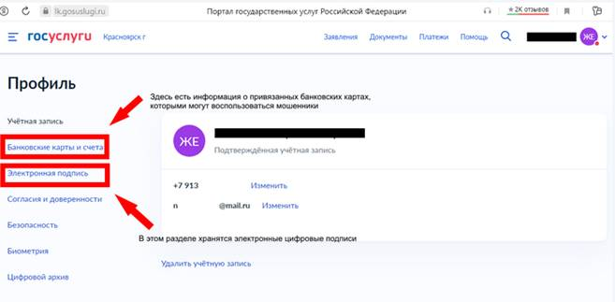 |   Прокуратура Смоленской области  Прокуратура Ленинского района  города Смоленска  Памятка  о новом виде дистанционного мошенничества через сайт  «Госуслуги»  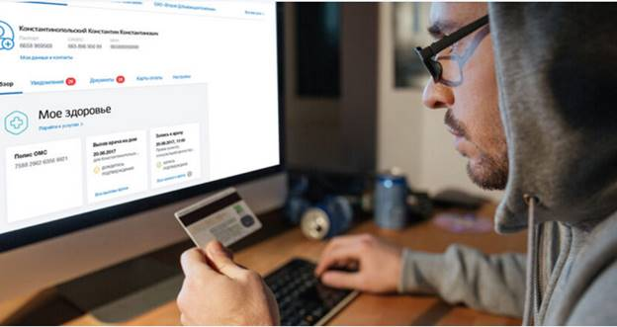
Как мошенники пользуются данными из «Госуслуг»  Войдя в личный кабинет на портале, мошенники могут:  - Продать ваши данные в даркнете, чтобы заработать: слив банковской информации с каждым годом становится выгоднее.  - Получить доступ к мобильному банку карты, привязанной к «Госуслугам.  - Заполучить данные банковских карт и попытаться отвязать их от вашего номера или списать деньги.  - Зарегистрировать фиктивный бизнес на ваше имя.  - Переоформить ваше имущество на себя.  Успех мошенников зависит от безопасности на других онлайн-сервисах, к которым обратятся с украденными данными. Например, в некоторых микрофинансовых организациях можно оформить займ без личного визита: им достаточно лишь копии паспорта. Если на «Госуслугах» хранятся сканы документов, преступники этим воспользуются. | Что делать, если стали жертвой мошенника  Необходимо действовать максимально быстро, пока вашими данными не успели воспользоваться. Писать в техподдержку при этом не стоит, потому что сотрудники отвечают не сразу.  Лучше сделать следующее:  - Позвоните в банки и заблокируйте все карты, которыми вы когда-либо оплачивали услуги, штрафы, госпошлины, налоги на портале, и сообщите, что стали жертвой мошенников.  - Обратитесь в МВД лично или отправьте электронное обращение с описанием случившегося.  Электронное заявление можно отправить на сайте МВД  - Посетите МФЦ и попытайтесь восстановить доступ к личному кабинету.  Список центров обслуживания граждан, в которых можно восстановить доступ к аккаунту, можно посмотреть прямо на «Госуслугах».  Чтобы увидеть список доступных центров, нужно на странице авторизации нажать кнопку «Не удается войти», затем — «Центры обслуживания».  Обращаться в центр можно без записи. При себе необходимо иметь паспорт и СНИЛС.  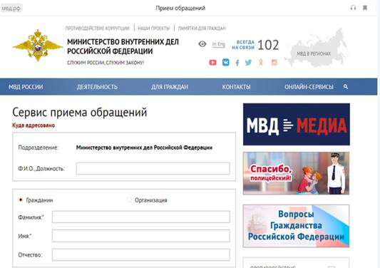 |  | Как избежать обмана  У мошенников есть два сильных «оружия»: умение работать с технологиями и познания в психологии. Первое позволяет им получить как можно больше конфиденциальных данных о жертвах, звонить и присылать СМС с официальных номеров различных служб. Именно такая способность вызвала целую волну мошенничеств, связанных с СМС и звонками от лица банковских сотрудников.  Мошенники выкупают номера телефонов из баз данных сотовых операторов, создавая свои базы данных. Они используют различные программы взлома, фишинговые сайты, вирусы, — это позволяет им красть сохраненные в браузерах логины, пароли и другую информацию.  Чтобы не попасться на уловки телефонных мошенников, никогда не сообщайте никакие данные по телефону: номера карт, коды, кодовые слова и пароли.  Если вы сомневаетесь в безопасности личного кабинета, сделайте следующее:  - Положите трубку и сразу же попытайтесь войти в свой аккаунт.  - Задайте более сложный и надежный пароль: используйте строчные и прописные буквы, цифры, специальные символы и ни в коем случае не устанавливайте пароли из символов, идущих по порядку (например, qwerty или 654321), номеров телефона, даты рождения.  - Не сохраняйте пароли в браузерах.  - Установите двухфакторную аутентификацию на сайте, чтобы вы могли войти в личный кабинет только после ввода пароля и дополнительного кода, который придет по СМС.

